18.05. АНГЛИЙСКИЙ ЯЗЫК Тема: Донбасс - мой край родной. Мой дом

Цель: повторить слова по теме урока

1. Пройти тест

<https://onlinetestpad.com/ru/testview/705323-kak-eto-perevoditsya>

1. Пройти тест

<https://onlinetestpad.com/ru/testview/474398-anglijskij-yazyk-2-klass-zhivotnye>

1. Повторить буквы алфавита, читать прикрепленные фото.
2. Списать 4 карточки (на выбор).

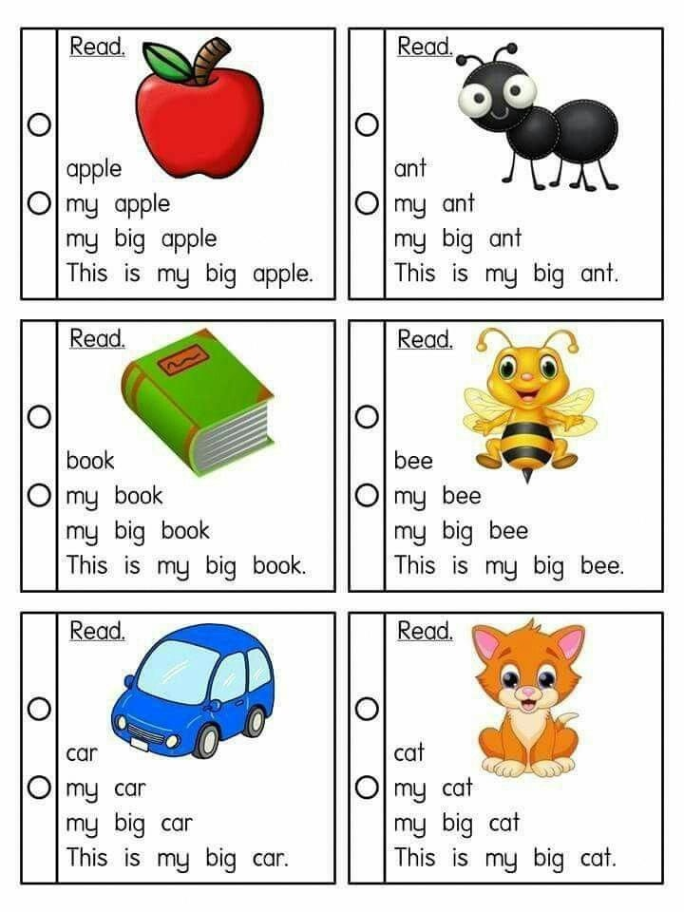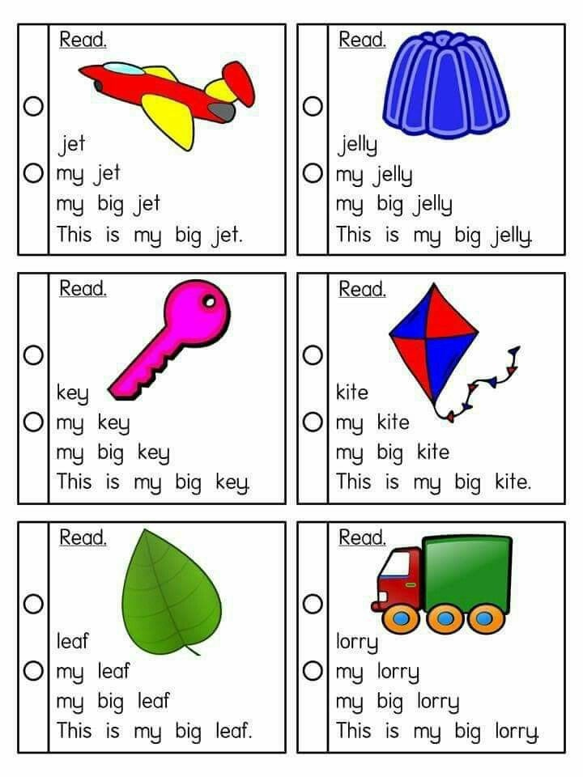

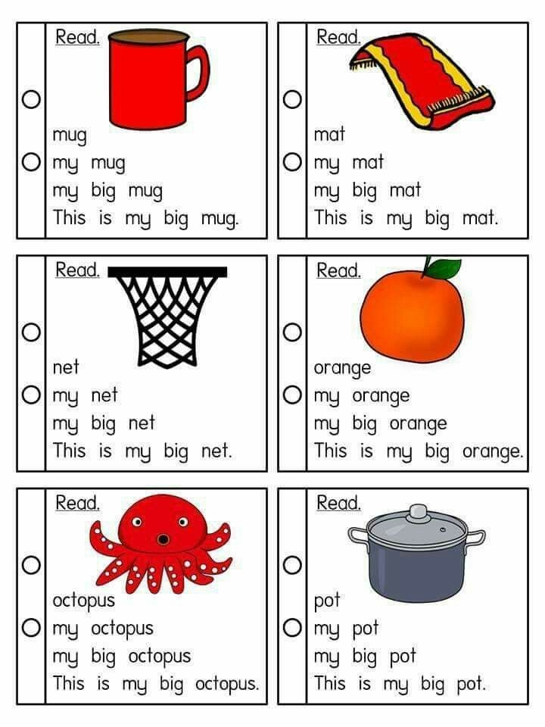

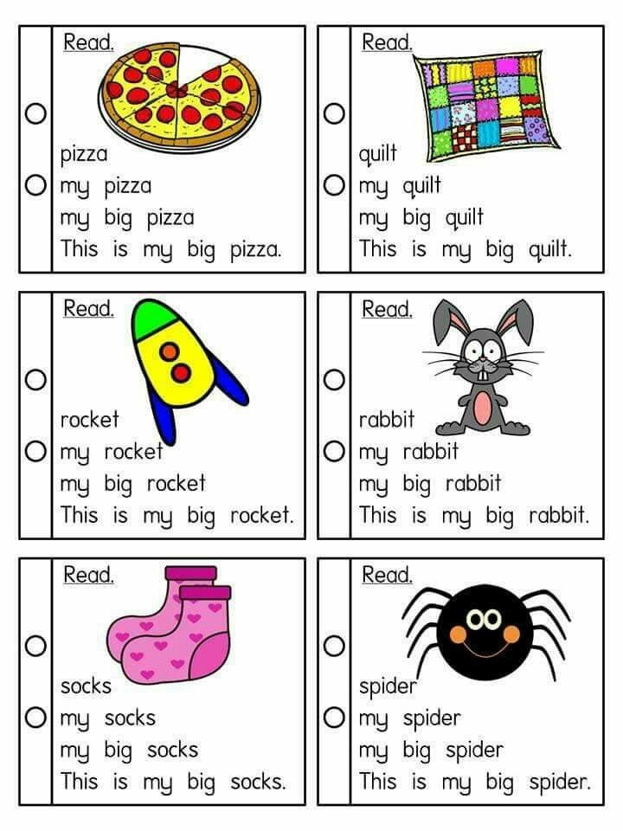

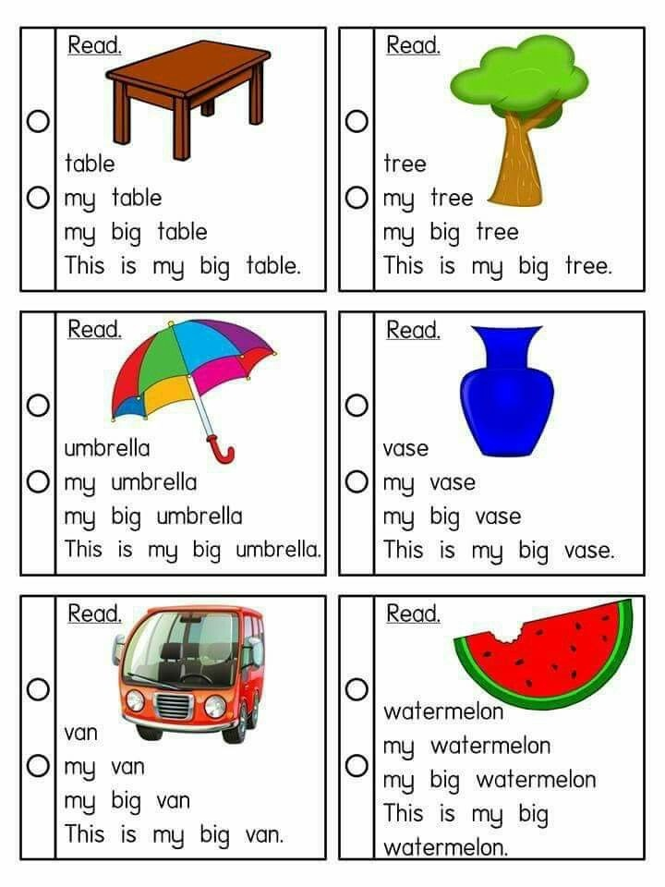

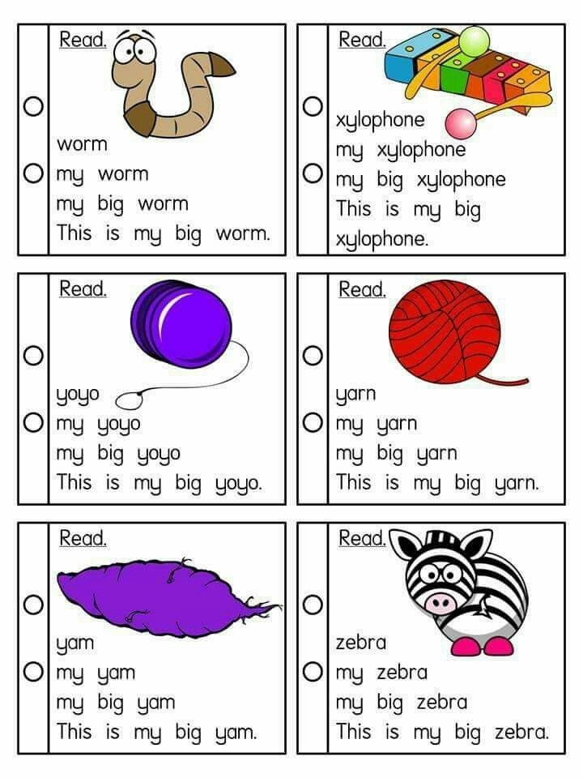

1. Домашнее задание: написать в словарь слова по теме «Цифры от 1-12»

